Logins(Users)

Management Studio’da Security sekmesinin altındaki Logins sekmesinde kullanıcılar listelenmektedir. System Admin olarak giriş yapmışsanız tüm kullanıcıları bu sekmede görebilir ve yönetebilirsiniz. Yetkisiz bir kullanıcı bu sekmede sadece kendi adını görebilmektedir. Yetkisiz kullanıcıların diğer kullanıcılar üzerinde değişiklik yapma hakkı bulunmamaktadır.

System Admin Logins sekmesini aşağıdaki gibi görmektedir.

metin içeren bir resim

Açıklama otomatik olarak oluşturuldu

Sıradan bir kullanıcı Logins sekmesini aşağıdaki gibi görmektedir.

metin içeren bir resim

Açıklama otomatik olarak oluşturuldu

Şimdi nasıl yeni bir kullanıcı oluşturabiliriz ondan bahsedelim.

Logins sekmesine sağ tıklayıp **New Login** komutunu verin. (Bu pencere herhangi bir kullanıcının özelliklerini ayarlamak için kullanıcı adına sağ tıklayıp Properties komutunu vererek açtığımız pencere ile aynıdır.)

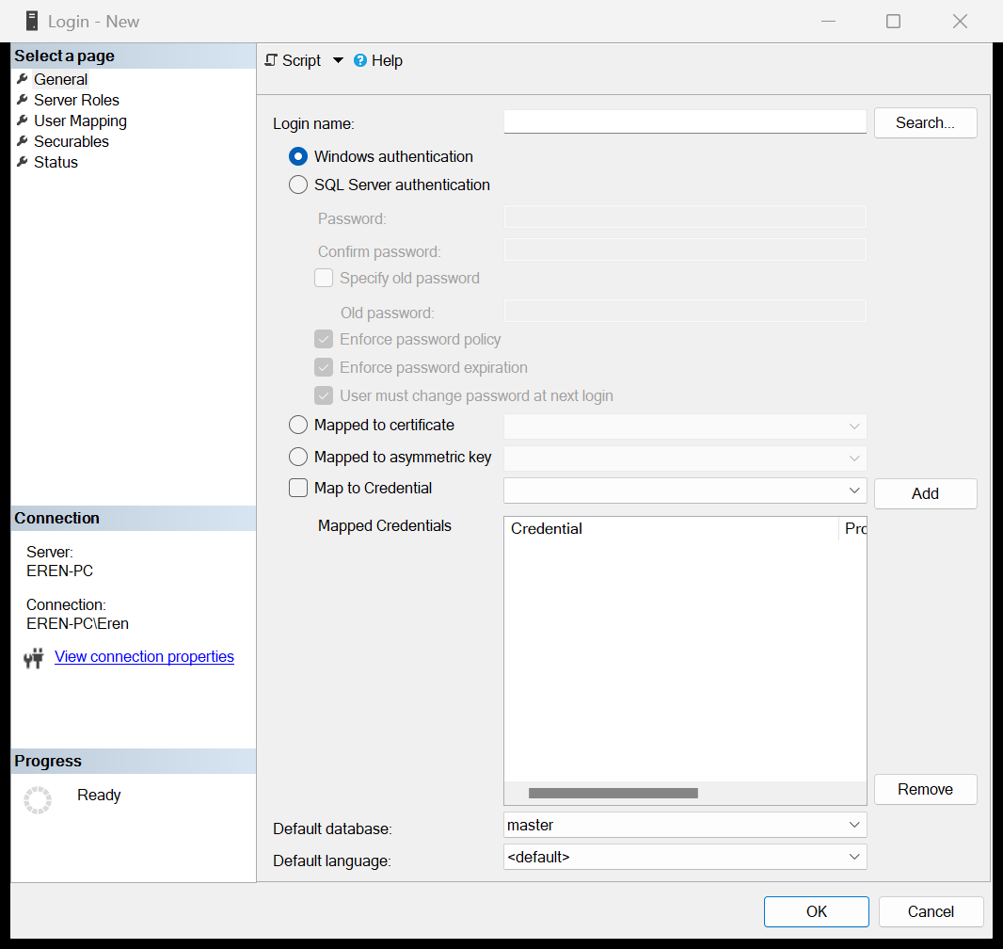

**Login Name** alanına kullanıcı adı yazılmaktadır.

SQL Server Authentication yöntemi seçilip bir şifre belirlenir.

**User must change password at next login** seçeneği aktifse kullanıcı ilk oturum açışında şifresini değiştirebileceği bir pencere ile karşılaşır.

**Default database** alanından seçilen veritabanı kullanıcı SQL Server’a bağlandığında aktif olarak gelen veritabanıdır.

User Mapping sekmesine geçelim.

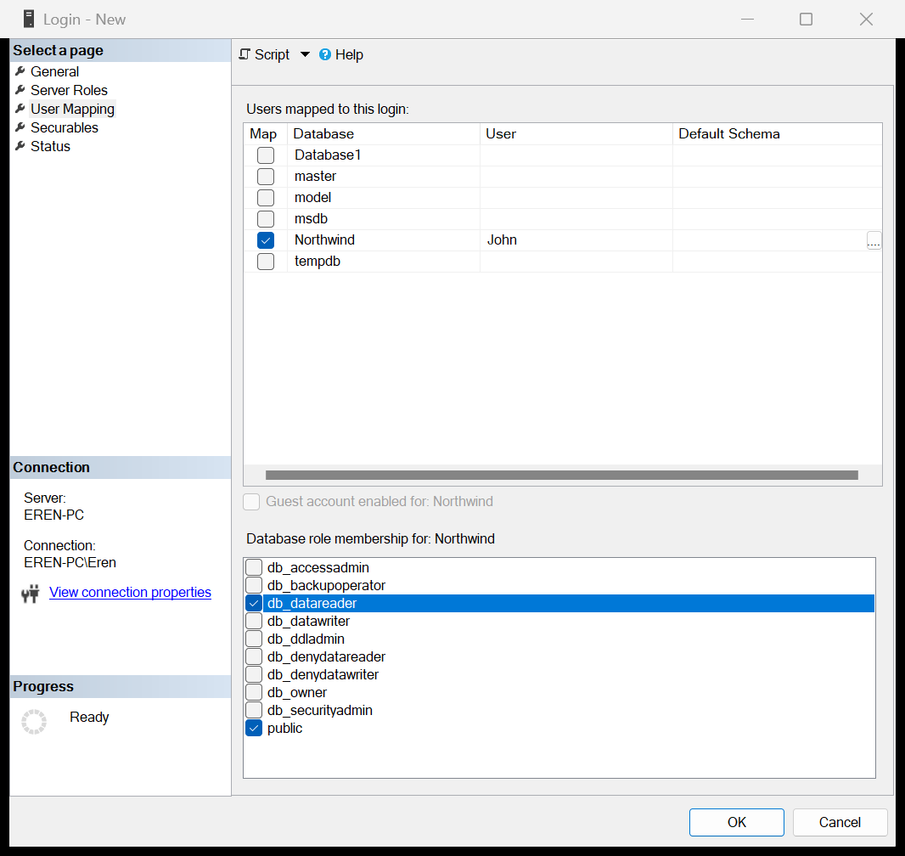

Yukarıdaki örnekte kullanıcıya Northwind veritabanı üzerinde veri okuma(db_datareader) yetkisi verilmiştir.

**User mapped to this login** alanından database’i seçip alt taraftaki seçenekleri işaretleyerek ilgili database üzerinde kullanıcıya yetkiler verebilmekteyiz.

* Bir kullanıcının birden fazla veritabanı üzerinde yetkisi olabilmektedir.
* Bir kullanıcının bir veritabanı üzerinde birden fazla yetkisi olabilmektedir.

Server Roles sekmesine geçelim.

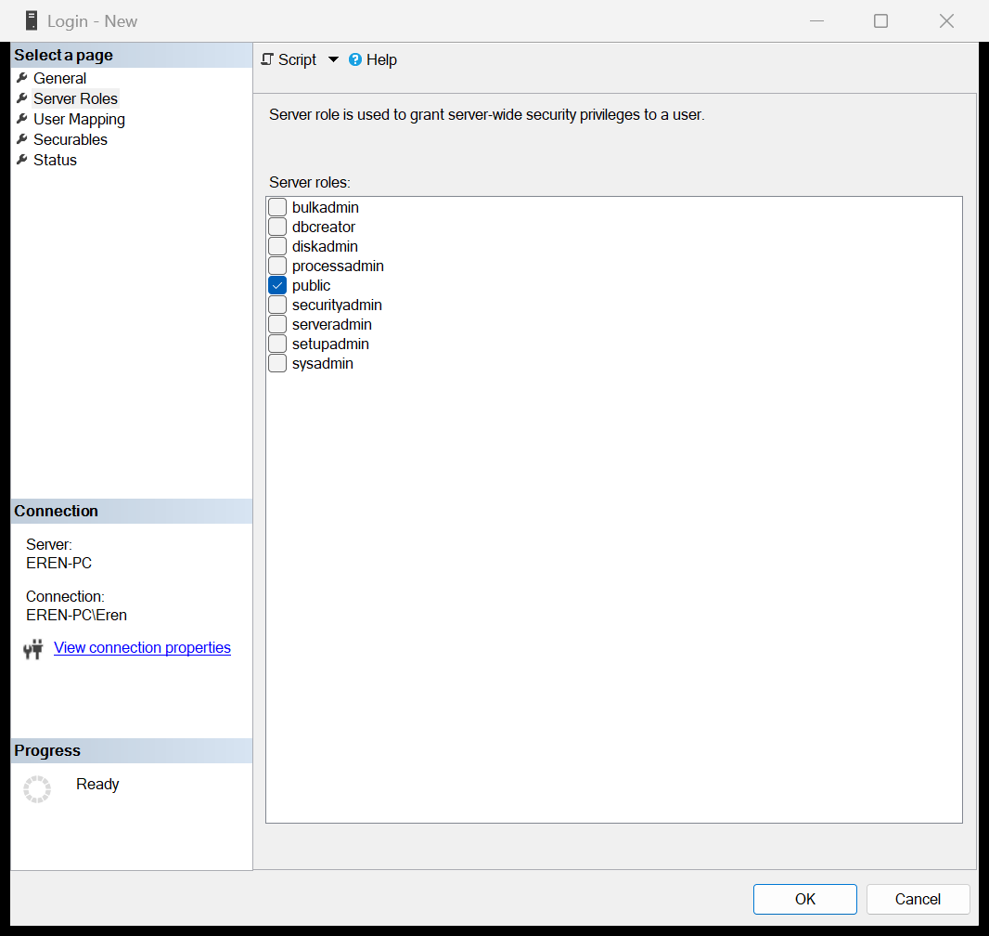

Status sekmesine geçelim.

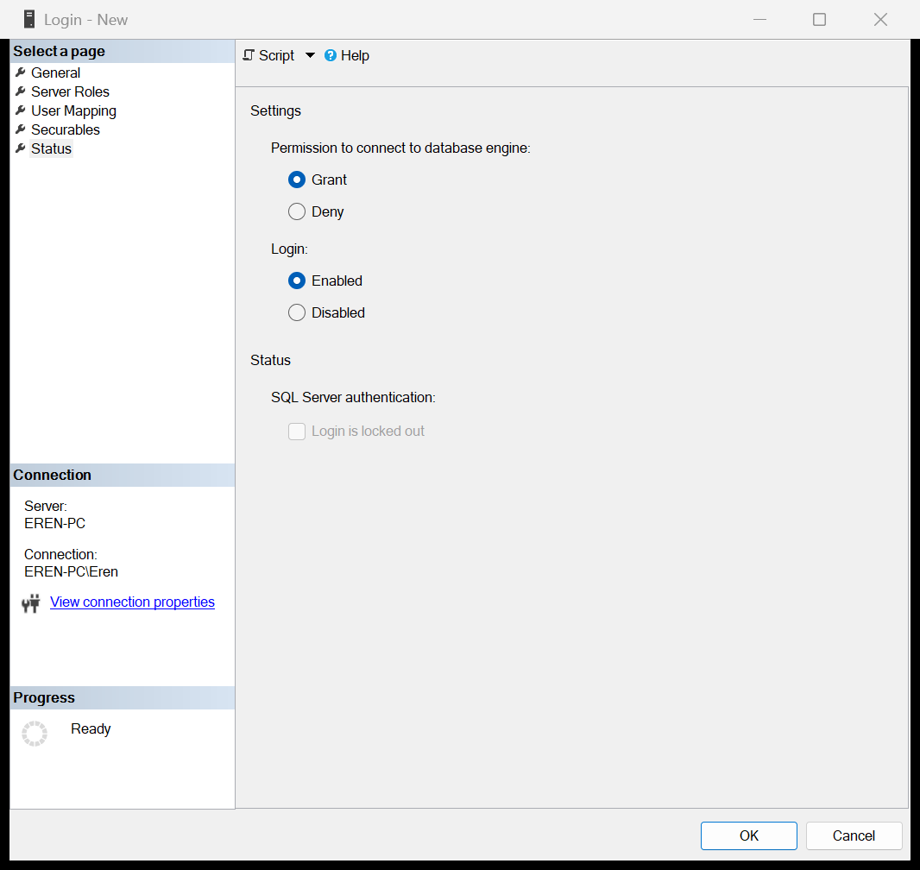

Disabled ve Enabled seçenekleri ile kullanıcının hesabı aktif ya da pasif yapılabilmektedir.